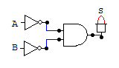
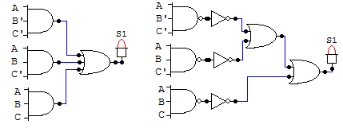
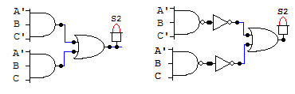
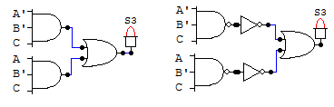
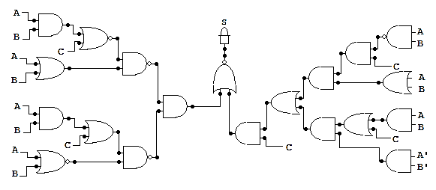
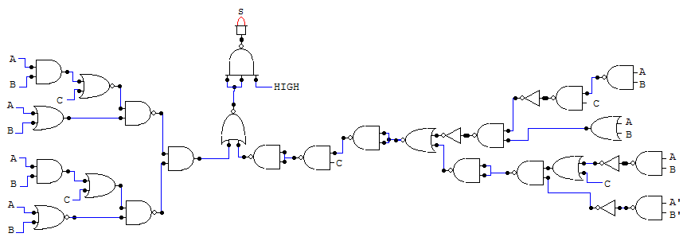
UNESP- Universidade Estadual Paulista
IBILCE – Instituto de Biociências Letras e Ciências Exatas de São José do Rio Preto
Disciplina: Organização e Recuperação de Informações - 1° semestre de 2011
Prof. Dr. Geraldo Francisco Donegá Zafalon

Trabalho

Data: 29/06/2011
Aluno: Victor Hugo Bernardes de Souza

Introdução

Existem vários algoritmos de ordenação. Eles são usados na maioria das vezes pra prover a otimização no uso de outros algoritmos, como os algoritmos de busca. Por isso, saber qual algoritmo é mais eficiente em uma determinada situação é interessante pois em uma situação real já saberemos qual método utilizar.

Métodos

Para a análise dos métodos de ordenação, foi utilizado um software escrito em Linguagem C contendo os algoritmos Bubblesort, Selection Sort, Insertion Sort, Quicksort, Heapsort e Shellsort. E como casos de teste foram utilizados três vetores com as seguintes configurações: Pior Caso(Vetor Desordenado), Melhor Caso(Vetor Ordenado) e Médio Caso(Vetor Semi-Ordenado). Para cada método de ordenação foi efetuado os testes com as três configurações dos vetores e com vetores com tamanho de 150000 espaços de memória alocados e ocupados.

Análise

 | Bubblesort | Selection Sort | Insertion Sort | Quicksort | Heapsort | Shellsort
Pior Caso | 129,093108 | 61,487641 | 77,439918 | 0,013266 | 0,041932 | 12,823207
Médio Caso | 76,988428 | 61,299253 | 19,479342 | 0,013054 | 0,043612 | 2,753291
Melhor Caso | 59,821907 | 59,720554 | 0,001492 | 0,017323 | 0,049715 | 0,008703

Conclusão

A partir dos resultados obtidos podemos observar que para o pior caso e o médio caso, o algoritmo Quicksort foi o mais eficiente e para o melhor caso, o algoritmo Insertion Sort foi o mais eficiente.

